**Commandes et résultats**

Une fois la base de données créée, on va faire les formulaires, pour cela on utilise la commande suivante :

php bin/console make:form

Puis on insère le nom de notre formulaire et l’entité avec laquelle le formulaire est relié.

Ce qui donne :

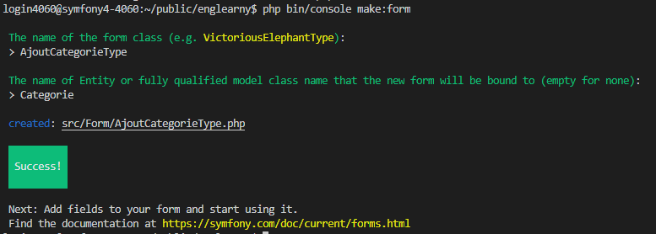

On a le success, le formulaire a bien été créé sous forme de Template que nous allons modifier. Pour cela, dans le buildForm, nous allons construire le formulaire pour l’ajout d’une catégorie.

Cependant, il faut d’abord importer les types avec un « use »

Puis on ajoute les éléments que l’on souhaite ainsi que leur type dans le buildForm.

Ce qui donne :

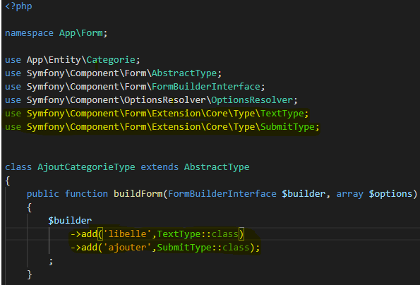

Une fois cela réalisé, nous allons créer le contrôleur grâce à la commande suivante :

php bin/console make:controller

Puis on insère le nom de notre contrôleur.

Ce qui donne :

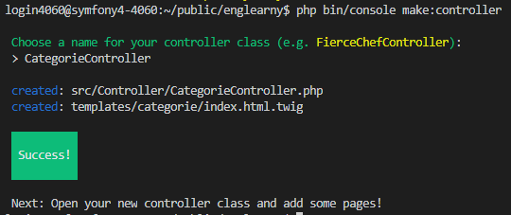

Ensuite, le contrôleur est construit sous forme de Template que nous allons aussi modifier.

Nous allons donc importer ce qui sera nécessaire pour le contrôleur avec « use »

On change le nom de la route et on ajoute un paramètre de type Request et on ajoute le code permettant l’ajout de la catégorie.

Ce qui donne :

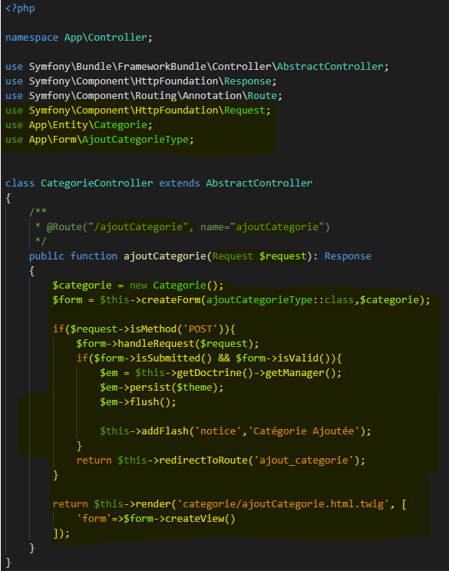

Une fois cela fait, on va créer une nouvelle vue avec TWIG dans laquelle nous allons mettre ceci : 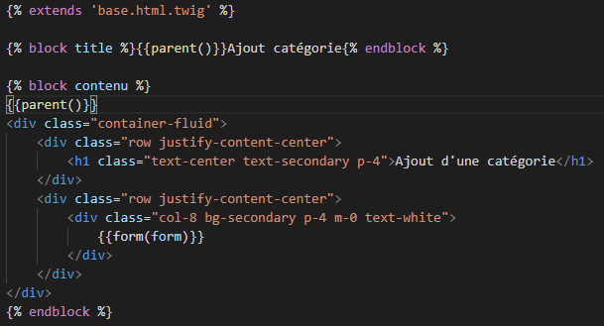

On modifie aussi le fichier base.html.twig :

On ajoute l’affichage de l’alerte :

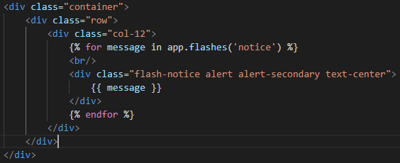

Et on ajoute le chemin :



Maintenant que cela est fait, on peut ajouter des catégories , maintenant affichons les.

Dans le contrôleur que nous venons de créer, nous allons ajouter ce qui permet d’obtenir la liste

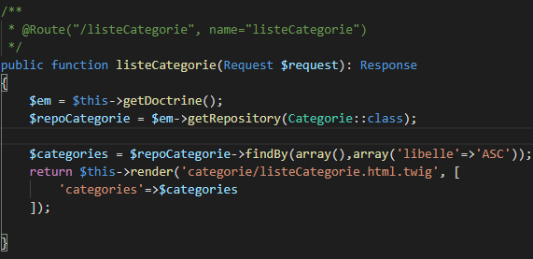

Puis nous créons une vue :

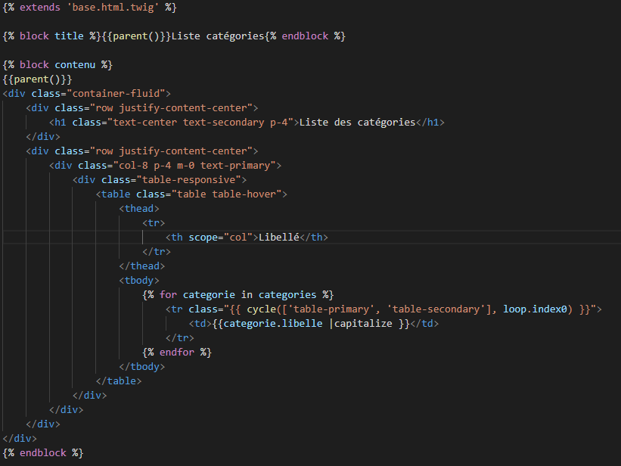

Sans oublier la route qui permet d’accéder à la page :



Maintenant, nous allons modifier, pour cela nous recréons un formulaire de la même manière que celui pour l’ajout :

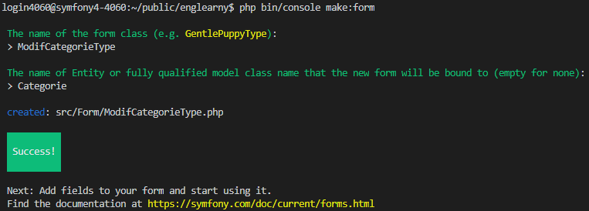

De même nous importons ce dont nous avons besoin et modifions le buildForm :

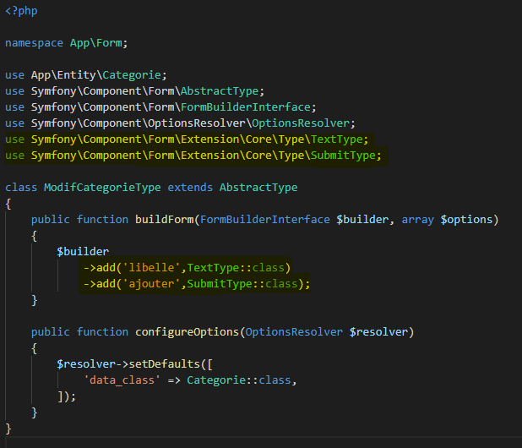

Puis la vue :

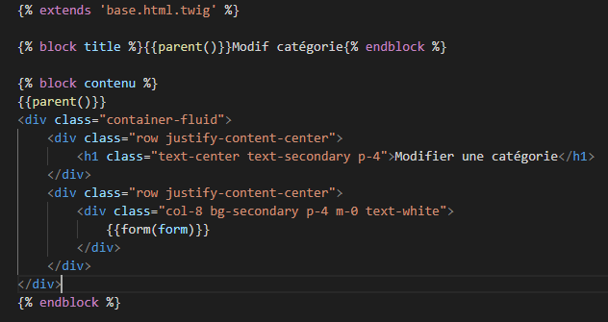

Il faut aussi ajouter une route pour y accéder, donc dans listeCategorie.html.twig :

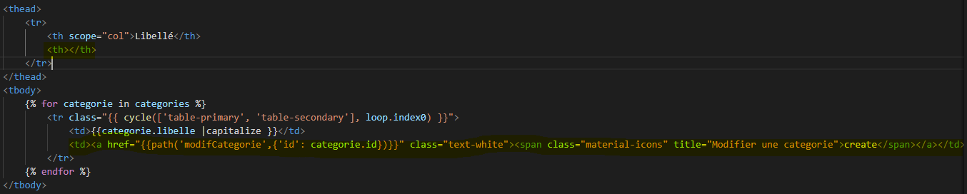

Enfin la suppression :

Pour cela, nous modifions le contrôleur liste :

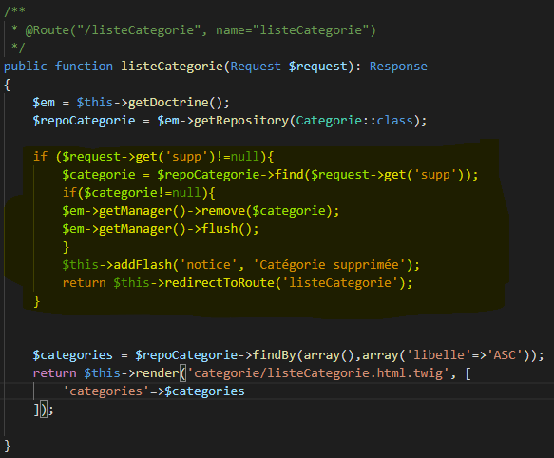

et on lui donne une route afin de l’activer :

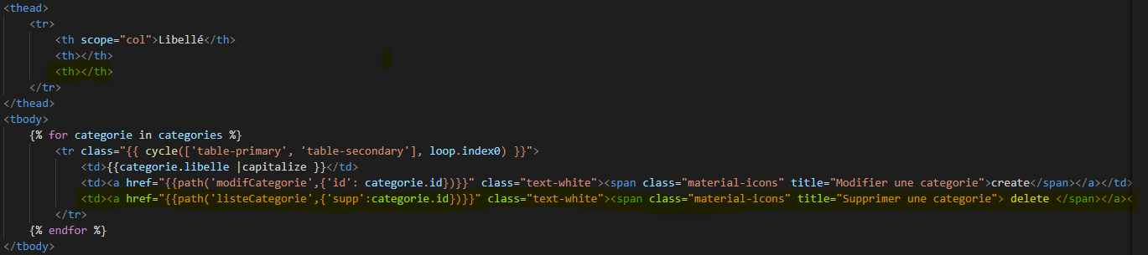

S’il existe un lien avec une autre table, comme par exemple Test, alors il faut faire comme ceci :

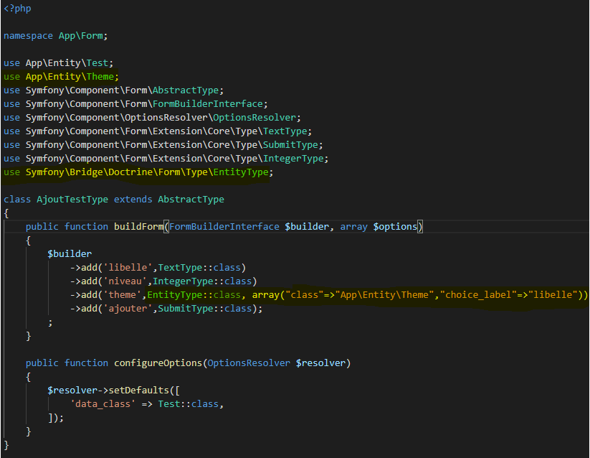

lors de la création des deux formulaires (ajoutTest et modifTest) il faudra importer l’entité qui dépend de celle que nous avons créé ainsi que l’EntityType.

Puis il faudra donner l’entité que l’on souhaite récupérer ainsi que l’attribut que nous souhaitons dans le buildForm.

Enfin, pour l’afficher :



On passe par thème à partir de test pour récupérer son nom.